综合与实践-辅助圆
典例精讲
例1 问题提出
(1)如图①，已知线段AB，请画出满足∠PAB＝∠PBA≠0°的所有点P组成的图形；
问题探究
(2)如图②，在边长为4的正方形ABCD内部有一点M，当满足∠AMB＝90°时，求△ABM面积的最大值；
问题解决
(3)如图③，某演出场地的三个角落里分别有三盏效果灯A、B、C，其中AC＝12米，AB＝16米，BC＝20米，这三盏效果灯的转动速度相同，且效果灯A与C的灯光始终可汇聚于一点．经过反复调试，发现三盏效果灯的灯光可以同时汇聚于一点P(即∠PBA＝∠PAC＝∠PCA≠0°)，请你找出满足条件的点P，并说明理由．若将点P建为该演出场地的一个新角落，求该演出场地(即以点A、B、P、C为顶点的四边形)面积的最大值．
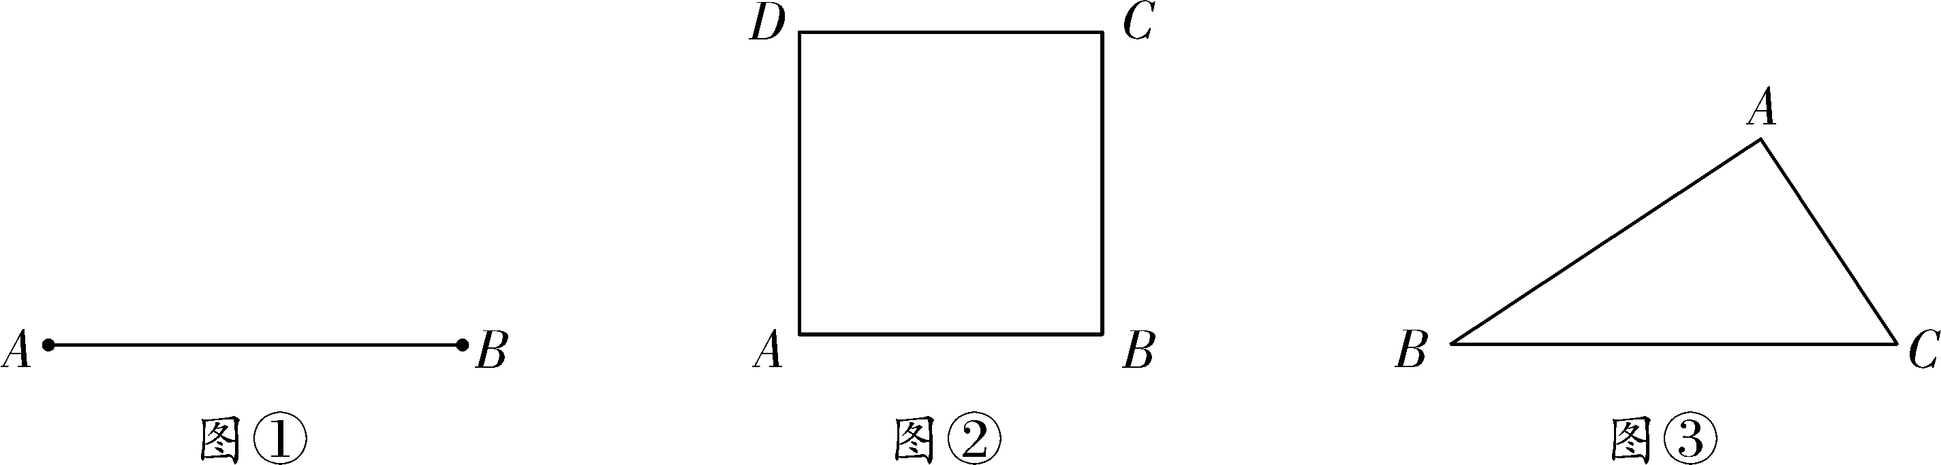
例1题图

例2 问题提出
- 如图①，点O是正方形ABCD的对称中心，点E、F分别在AB、BC边上，且∠EOF＝90°，连接BO，则线段BE、BF、BO之间满足的等量关系为____________；
问题探究
- 如图②，在△ABC中，AB＝4，AC＝2，以BC为边在BC下方作等腰Rt△BCD，其中∠BDC＝90°，连接AD，求AD的最大值；
问题解决
- 如图③，某县政府为解决农业灌溉问题，加强农田水利“最后一公里”建设，改善农田灌溉、生态治理等水利民生工作，计划给该县管辖下的村庄A、B、C修建总扬水站D以及支渠AD、BD、CD，其中AB＝AC＝6 km，∠BAC＝120°.为了灌溉更多的农田，需要三条支渠总长(AD＋BD＋CD)尽可能长．已知预建的总扬水站D及支渠BD、CD满足∠BDC＝60°.你认为该县政府的想法能否实现？若能，求出三条支渠总长的最大值；若不能，请说明理由．
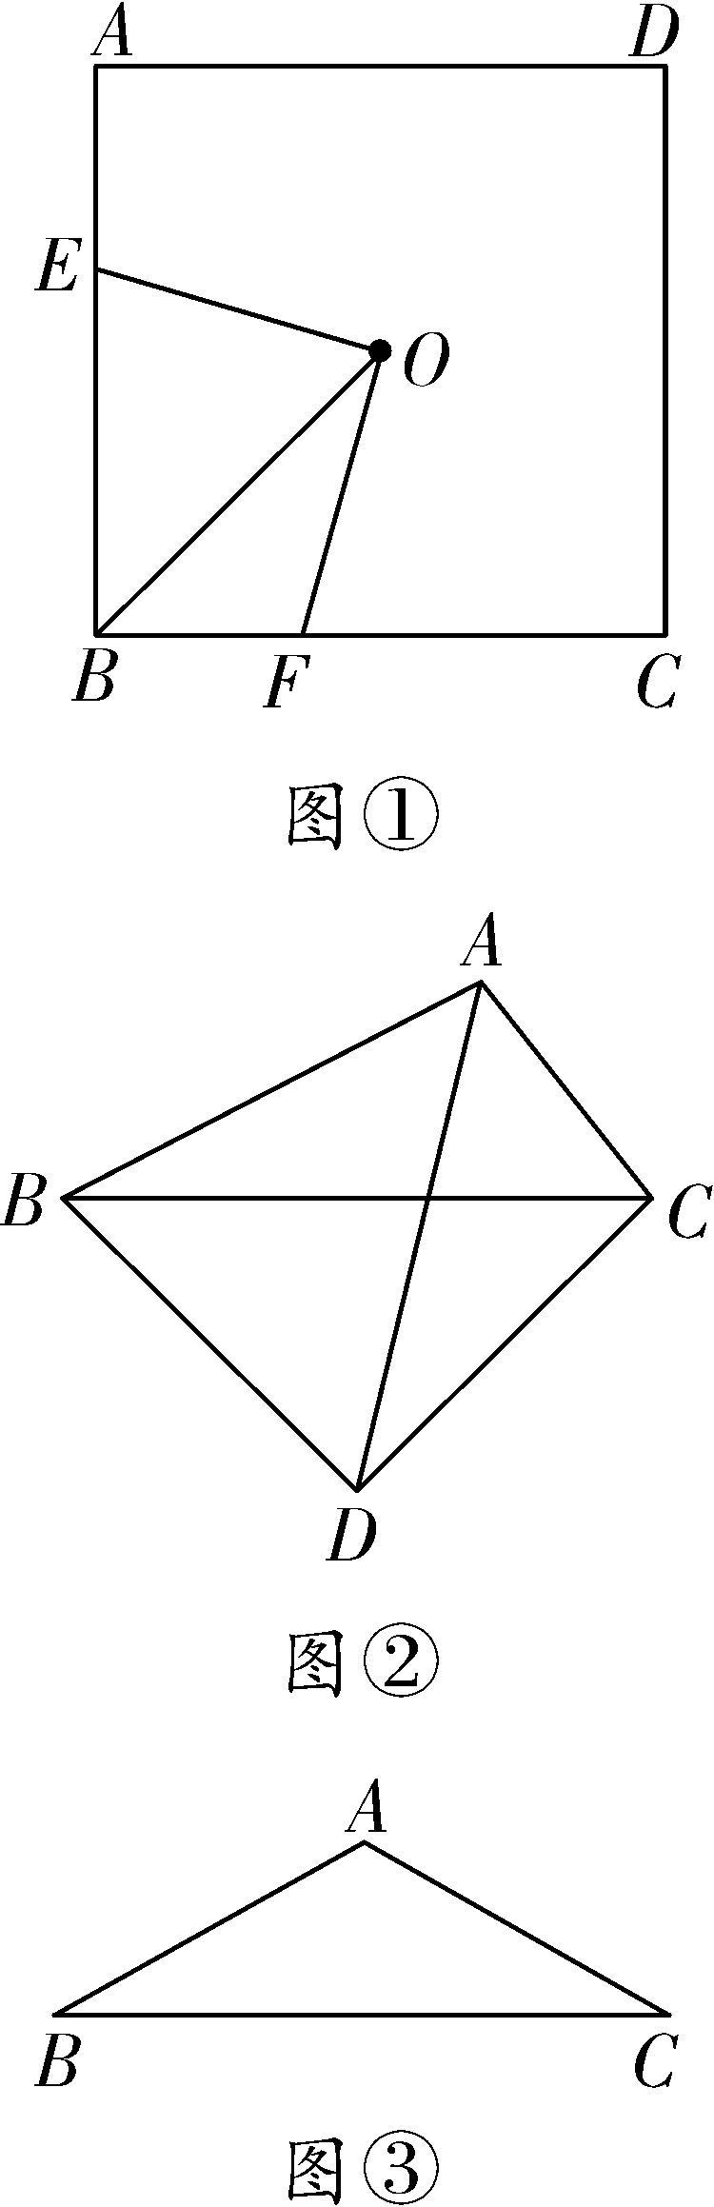
例2题图

课堂练兵
练习1 问题提出
(1)如图①，在Rt△ABC中，∠A＝90°，AB＝6，AC＝8，则△ABC的外接圆的半径为________；
问题探究
(2)如图②，线段AB＝15，点C在线段AB上，且AC＝9，以C为顶点作等边三角形DCE，连接AD，BE，求AD＋BE的最小值；
问题解决
- 如图③，某园林规划局计划在∠POQ内开垦一片区域AOBC，在四边形AOBC内部种植一批珍贵的树苗，且用栅栏保护．其中四边形AOBC为平行四边形，点A、B分别在射线OP、OQ上，连接AB, OM平分∠POQ交AB于点M，OM＝40 m，∠POQ＝60°.为了尽可能地减少栅栏的使用，要使四边形AOBC的周长最小，你认为园林规划局的想法能否实现？若能，请求出四边形AOBC周长的最小值；若不能，请说明理由．
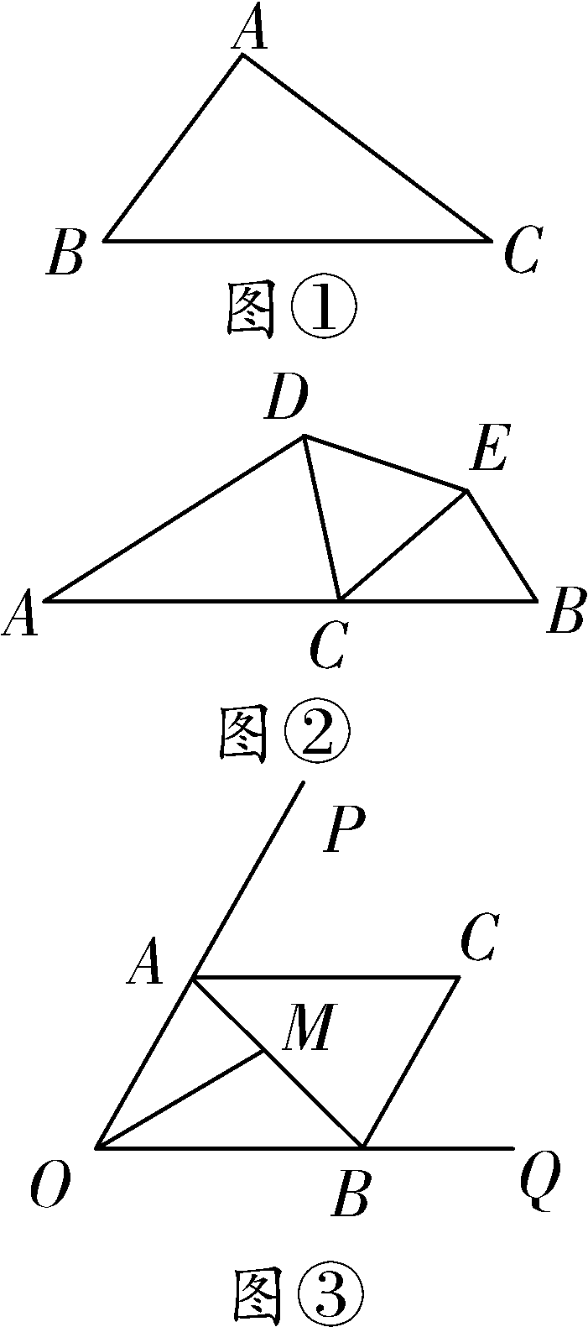
练习1题图

练习2 问题提出
- 如图①，在△ABC中，AB＝AC，∠BAC＝120°.若BC＝3，则△ABC的外接圆半径R为________；
问题探究
- 如图②，在▱ABCD中，点E是AD边上一点，AE∶ED＝1∶2，连接AC、BE交于点F.若△AEF的面积为1，求四边形CDEF的面积；
问题解决
(3)如图③，有一个矩形花园ABCD，AB＝5 m，BC＝9 m．根据设计要求，点E在AB边上，且AE＝2 m，点F、G分别在BC、AD边上，且∠FEG＝60°，并在△EFG内种植一种名贵兰花．请你根据设计要求，判断是否存在面积最小的△EFG.若存在，求出当△EFG的面积取得最小值时，EG的长；若不存在，请说明理由．
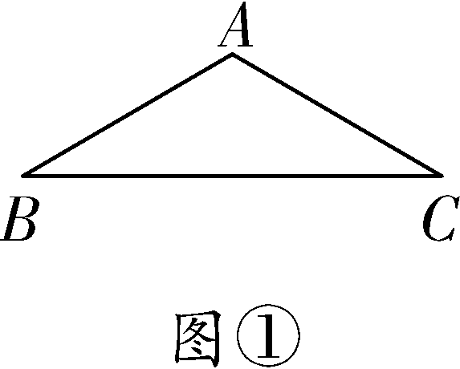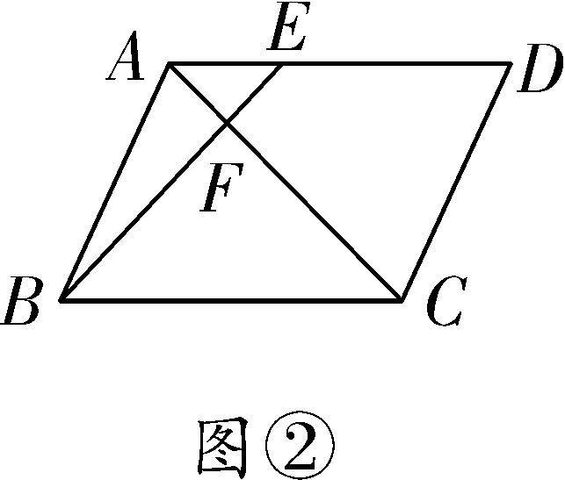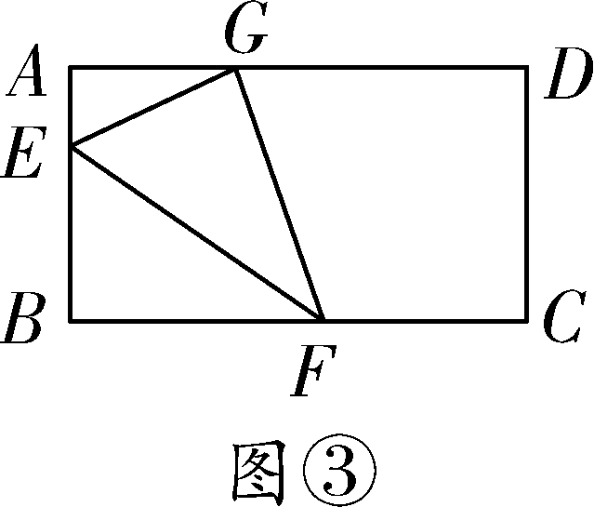
练习2题图

课后小练
练习1 问题提出
(1)如图①，O为正方形ABCD的对称中心，E、F分别是AB、BC上的点，且EO⊥FO，若四边形OEBF的面积为3，则正方形ABCD的边长为__________；
问题探究
(2)如图②，在矩形ABCD中，连接BD，点A到BD的距离为4，延长DB至点E，使得BE＝AB，延长BD至点F，使得DF＝AD，连接AE、AF，求△ABD周长的最小值；
问题解决
(3)如图③是某科技公司设计的一种新型零件的示意图，四边形ABCD各边均由同种特殊材料制成，依据设计要求：∠B＝74°，∠D＝166°，且∠A、∠C均为锐角．为使该零件能够有效配置到机器中，同时还要求点D到AB、BC的距离均为50 cm.为节约成本，在满足以上所有要求的同时，使四边形ABCD的周长尽可能的小，请问四边形ABCD的周长是否存在最小值？若存在，请求出周长的最小值；若不存在，请说明理由．(参考数据：sin53°≈0.8，cos53°≈0.6，tan53°≈1.3，结果保留根号，各边连接处的损耗忽略不计)
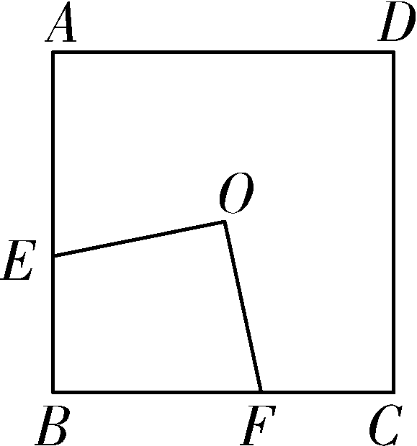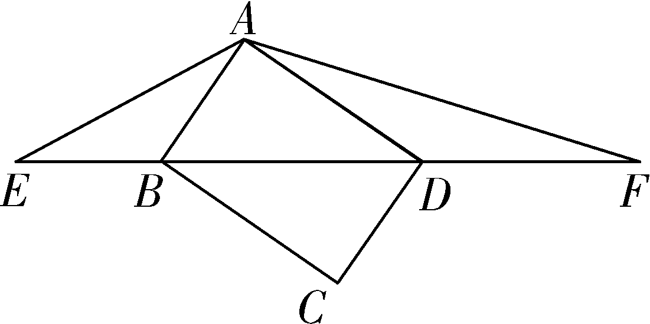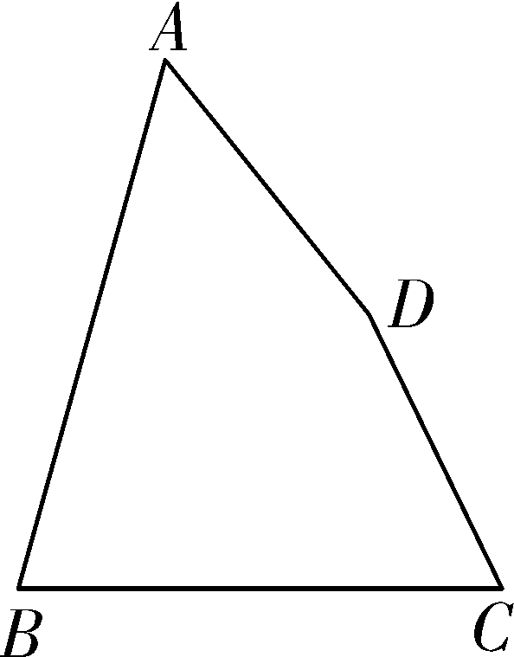
图① 图② 图③
练习1题图

练习2 如图，在Rt△ABC中，AC＝8，∠BAC＝90°，∠C＝30°，AD⊥BC于点D，点E、F分别在AB、AC边上，且∠EDF＝120°，连接EF.
(1)如图①，当DE⊥AB时，求DF的长；
(2)如图②，过点D作DG⊥DE交AC于点G，连接EG.
①求证：EG∥DF；
②求△DEF面积的最小值．
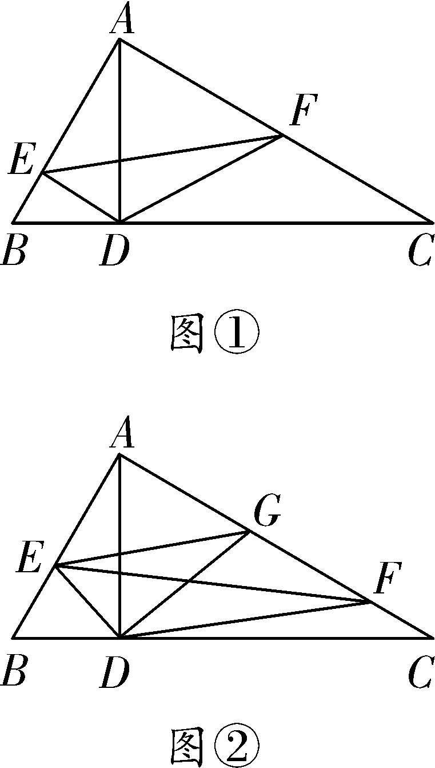
练习2题图
答案
典例精讲
例1 解：(1)如解图①，作线段AB的垂直平分线l，则直线l即为所求(与AB的交点除外)；
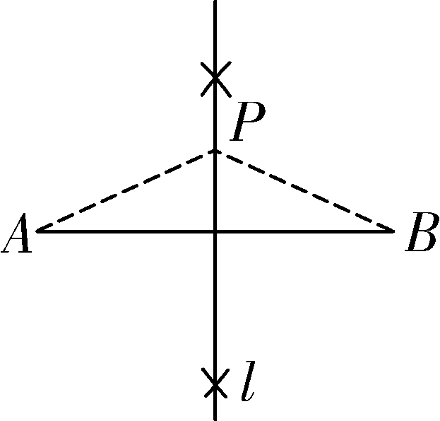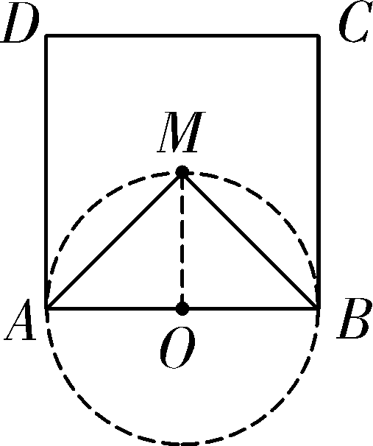
图① 图②
例1题解图
(2)如解图②，以AB为直径作⊙O，
∵∠AMB＝90°，
∴点M在⊙O上．
当△ABM底边AB的高为半径时，△ABM的面积最大．
∴S_{△ABM}＝×4×2＝4.
即△ABM面积的最大值为4；
(3)∵AC＝12米，AB＝16米，BC＝20米，
∴AC²＋AB²＝BC²，
∴△ABC是直角三角形，即∠BAC＝90°.
∵当三盏效果灯的灯光汇聚一点时，∠PBA＝∠PAC＝∠PCA≠0°.
如解图③，作线段AC的垂直平分线l，则点P一定在l上．
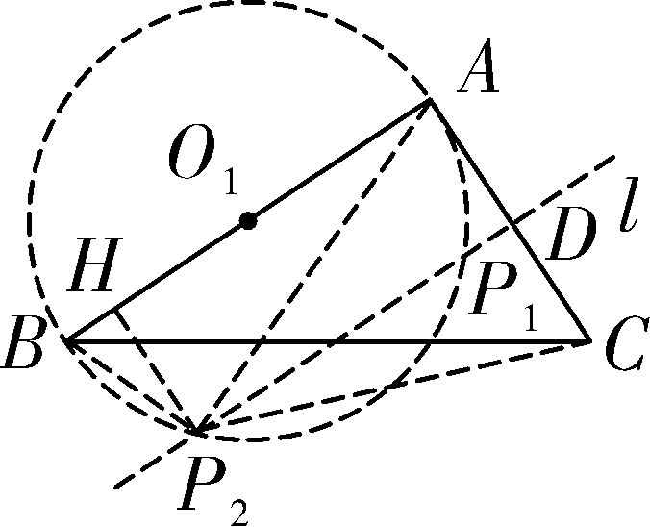
例1题解图③
以AB为直径作⊙O₁，交线段AC的垂直平分线l于点P₁和P₂，此时，P₁与P₂即为满足条件的点P.
理由：∵AB是⊙O₁的直径，
∴∠BPA＝90°，
∴∠PBA＋∠PAB＝∠PAB＋∠PAC，
∴∠PBA＝∠PAC＝∠PCA.
显然，当点P位于点P₂处时，四边形ABPC的面积最大，
过点P₂作P₂H⊥AB于点H，设AC与直线l交于点D，则四边形HADP₂为矩形，
∴P₂H＝AD＝AC＝6，
∵∠HAP₂＋∠HP₂A＝∠HP₂A＋∠BP₂H＝90°，
∴∠HAP₂＝∠BP₂H，
∴△HAP₂∽△HP₂B，
∴＝，
设BH＝x，则AH＝16－x，
∴＝，
解得x＝8－2或x＝8＋2(舍去)，
∴P₂D＝AH＝AB－BH＝16－(8－2)＝8＋2，
∴S_{四边形ABP2C}＝S_{△ABP2}＋S_{△AP2C}＝×16×6＋×12×(8＋2)＝96＋12(平方米)．
如解图④，以BC为直径作⊙O₂与直线l交于点P₃，此时P₃即为满足条件的点P.
理由：∵∠P₃BA＝∠P₃CA，
∴∠P₃BA＝∠P₃CA＝∠P₃AC.
此时S_{四边形ABCP3}＝S_{△ABO2}＋S_{四边形AO2CP3}＝S_{△ABC}＋AC·O₂P₃＝48＋60＝108(平方米)．
∵96＋12＞108，
∴演出场地四边形ABPC面积的最大值为(96＋12)平方米．
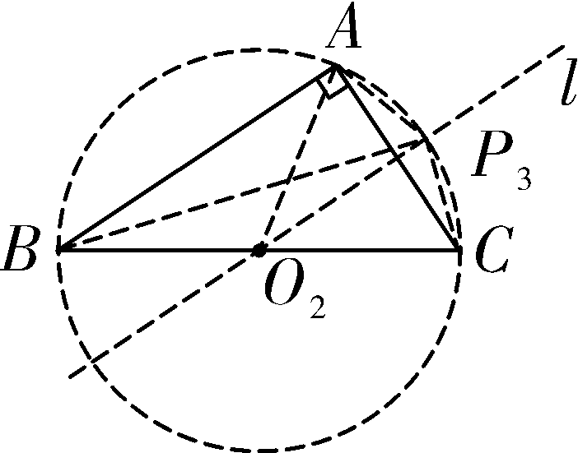
例1题解图④

例2 解：(1)BF＋BE＝BO；
【解法提示】如解图①，连接OC.∵四边形ABCD是正方形，∴∠BOC＝90°，OB＝OC，∠OBE＝∠OCF＝45°.∵∠EOF＝90°，∴∠EOB＝∠FOC，∴△EOB≌△FOC，∴BE＝CF.在Rt△BOC中，∵OB＝OC，∠OCB＝45°，∴BF＋CF＝BO，∴BF＋BE＝BO.
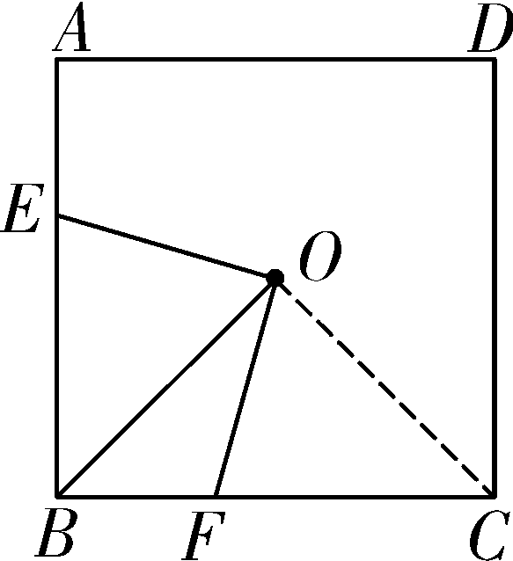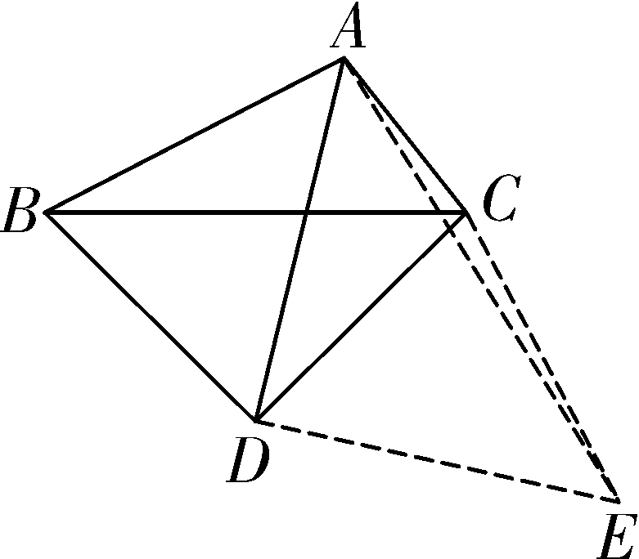
图① 图②
例2题解图
(2)如解图②，将△ABD绕点D顺时针旋转90°，使得BD与CD重合，得到△ECD，连接AE，
∴CE＝AB＝4，AD＝DE，∠ADE＝90°，
∴△ADE是等腰直角三角形，
∴AD＝AE.
∵AC＋CE≥AE，
∴当A，C，E三点共线时，AE取得最大值，最大值即为AC＋CE的值，
∴AE_{最大}＝AC＋CE＝6，
∴AD_{最大}＝3，
即AD的最大值为3；
(3)能实现．
如解图③，作△ABC的外接圆⊙O，
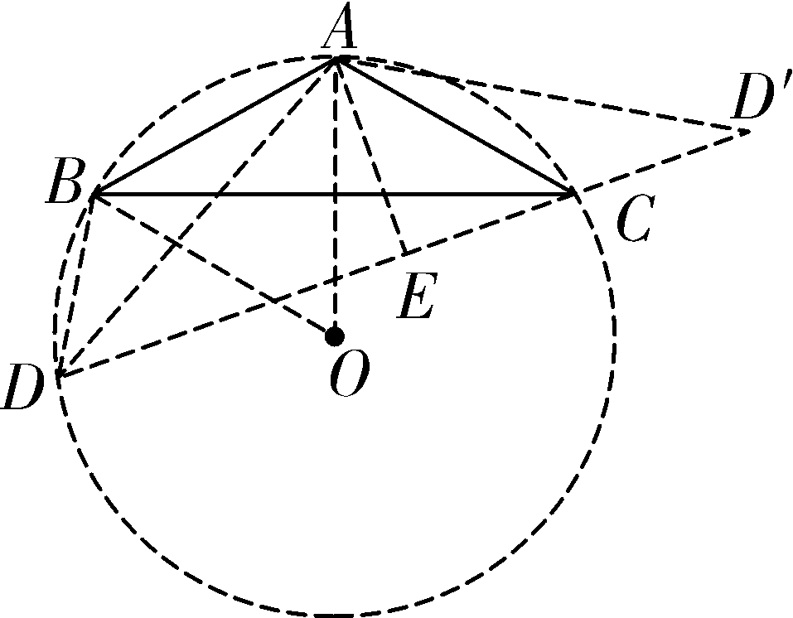
例2题解图③
∵∠BAC＝120°，∠BDC＝60°，
∴∠BAC＋∠BDC＝180°，
∴点D在⊙O上，且是优弧BC上任一点，连接AD、BD、CD，将△ABD绕点A逆时针旋转120°，使得AB与AC重合，点D的对应点为D′，
则∠ABD＝∠ACD′，∠BAD＝∠CAD′，BD＝CD′，
∴∠DAD′＝∠BAC＝120°.
∵∠BAC＋∠BDC＝180°，
∴∠ABD＋∠ACD＝180°，
∴∠ACD′＋∠ACD＝180°，
∴D、C、D′三点共线．
过点A作AE⊥DD′于点E，
∵AD＝AD′，∠DAD′＝120°，
∴∠DAE＝∠DAD′＝60°，
∴DD′＝2DE＝2AD·sin∠DAE＝AD，
∴BD＋AD＋CD＝CD′＋AD＋CD＝(＋1)AD.
∴BD＋AD＋CD的最大值即等于(＋1)AD的最大值，
∴当AD为⊙O的直径时，BD＋AD＋CD取得最大值，
连接OA，OB，∵AB＝AC，
∴∠BAO＝60°.
∵OA＝OB，
∴△OAB为等边三角形，
∴半径OA＝AB＝6，
∴AD_{最大}＝2×6＝12，
∴(BD＋AD＋CD)_{最大}＝(＋1)AD_{最大}＝12(＋1)．
综上所述，该县政府的想法能实现，三条支渠的总长(AD＋BD＋CD)最长，且三条支渠的总长(AD＋BD＋CD)最长为12(＋1)km.

课堂练兵
练习1 解：(1)5；
【解法提示】∵在Rt△ABC中，∠A＝90°，∴△ABC的外接圆的直径为BC，∵BC＝＝10，
∴△ABC的外接圆的半径为BC＝5.
(2)如解图①，将△BCE绕点C逆时针旋转60°，使CE与CD重合，得到△B′CE′，连接AB′，
∵AD＋BE＝AD＋DB′≥AB′，
∴AD＋BE的最小值为AB′的长．
过点B′作B′F⊥AB于点F，
由旋转的性质可得，BC＝B′C，∠BCB′＝60°，
在Rt△B′CF中，B′C＝BC＝AB－AC＝6，
∴CF＝B′C＝3，B′F＝B′C＝3，
∴在Rt△AFB′中，AF＝AC＋CF＝12，AB′＝＝＝3.
即AD＋BE的最小值为3；
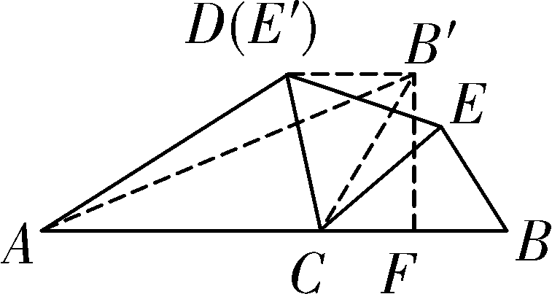
练习1题解图①
(3)能．
如解图②，过点M分别作ME⊥OP于点E，MF⊥OQ于点F，
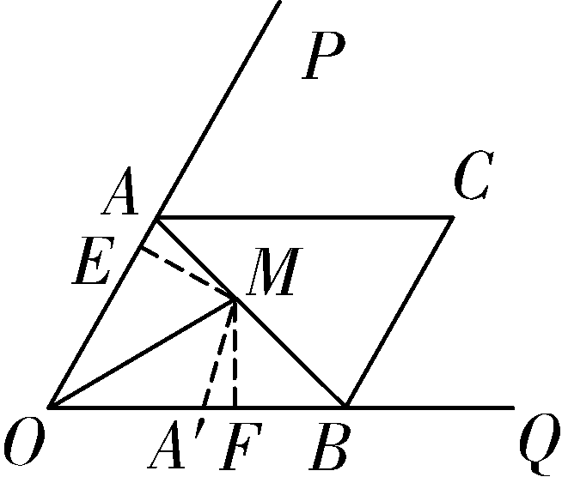
练习1题解图②
∵∠POQ＝60°，OM平分∠POQ，
∴∠EOM＝∠FOM＝30°，
∴△EOM和△FOM是两个全等的含30°角的直角三角形，
∴OE＝OF＝OM＝20，ME＝MF＝OM＝20.
∵四边形AOBC是平行四边形，
∴C_{▱AOBC}＝2(OA＋OB)＝2(OE＋EA＋OF＋FB)，
∵OE＝OF＝20为定值，
∴要使得四边形AOBC的周长最小，即EA＋FB最小．
∵在四边形EOFM中，∠EOF＝60°，
∴∠EMF＝120°，
∴∠AME＋∠FMB＝60°，
将△AME绕点M逆时针旋转，使得ME与MF重合，得到△A′MF，
由旋转的性质可得：EA＝A′F，∠AME＝∠ A′MF，
∴∠A′MF ＋∠FMB＝60°.
∵∠AEM＝∠BFM＝90°，
∴A′、F、B三点共线，
∴EA＋FB＝ A′F ＋FB＝A′B，
∴EA＋FB的最小值即为A′B的最小值，
在△MA′B中，∠A′MB＝60°，MF＝20，
如解图③，作△MA′B的外接圆⊙D，连接DM、DA′、DB，过点D作DN⊥A′B于点N，则DN＝DM，
A′B＝DM.
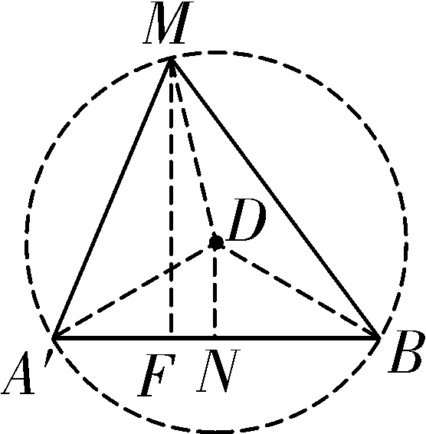
练习1题解图③
∵DM＋DN≥MF，
∴DM＋DM≥MF，
∴DM≥，
∴A′B＝ DM≥，
∴EA＋FB的最小值为，
∴C_{▱AOBC最小}＝2(OA＋OB)＝2(OE＋EA＋OF＋FB)＝2×(2×20＋)＝，
即四边形AOBC周长的最小值为 m．

练习2 (1)解：；
(2)解：∵AE∶ED＝1∶2，∴AE∶AD＝1∶3，
∵四边形ABCD是平行四边形，
∴AD∥BC，AD＝BC，∴△AEF∽△CBF，
∴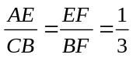，∴＝()²＝，
∴S_{△CBF}＝9×1＝9，
∵＝，∴S_{△AFB}＝3×1＝3，
∵AC为▱ABCD一条对角线
∴S_{△ADC}＝S_{△ABC}＝3＋9＝12，
∴S_{四边形CDEF}＝S_{△ADC}－S_{△AEF}＝12－1＝11；
(3)解：存在．
如解图，延长GE交FB的延长线于点H，
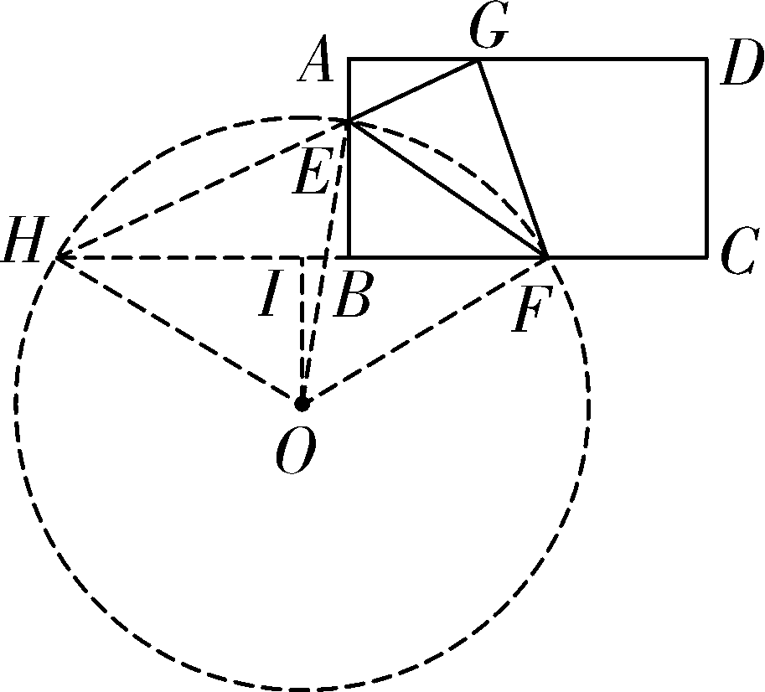
练习2题解图②
∵AG∥BH，∴△AEG∽△BEH，∴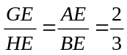，∴S_{△EFG}＝S_{△EFH}.
要求△EFG面积的最小值，即求△EFH面积的最小值．
∵BE＝3，为定值，
∴当FH取得最小值时，△EFH的面积取得最小值．
作△EFH的外接圆⊙O，连接OE、OF、OH，过点O作OI⊥CH于点I.
∵∠GEF＝60°，∴∠FEH＝120°，∴∠FOH＝120°，∴∠IOF＝60°.
设⊙O的半径为r，则OI＝r，IF＝r，
∴FH＝r.
∵OE≥OI＋BE，∴r≥r＋3，解得r≥6，
∴r的最小值为6，即点B与点I重合时，r取得最小值，此时FH＝6，
∴BF＝BH＝3，∴∠AGE＝∠EHF＝30°，∴EG＝2AE＝4 ，
即当△EFG的面积最小时，EG的长为4 m.

课后小练
练习1 解：(1)2；
【解法提示】如图①，过点O分别作AB、BC的垂线，垂足为M、N，∴OM＝ON，易得∠MON＝90°，∴∠MOE＋∠EON＝90°.∵∠EOF＝90°，∴∠EON＋∠NOF＝90°，∴∠MOE＝∠NOF，∴△MOE≌△NOF，∴S_{四边形ABCD}＝4S_{四边形OEBF}＝4×3＝12, ∴正方形ABCD的边长为＝2.
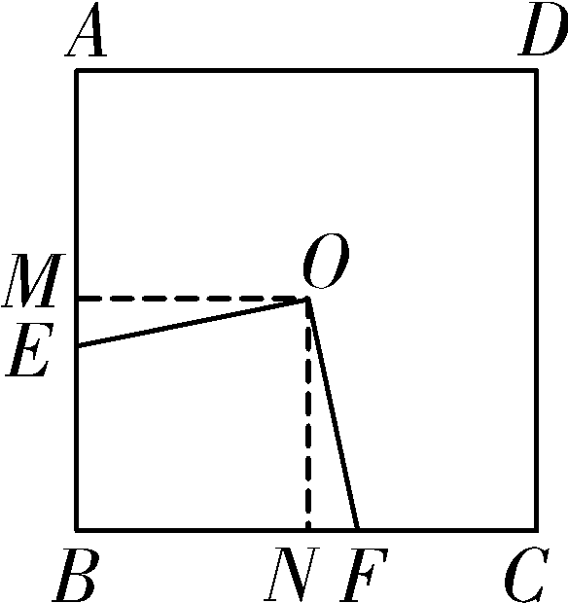
练习1题解图①
(2)如图②，作△AEF的外接圆⊙O，连接OA、OE、OF，过点A作AG⊥EF于点G，过点O作OH⊥EF于点H.
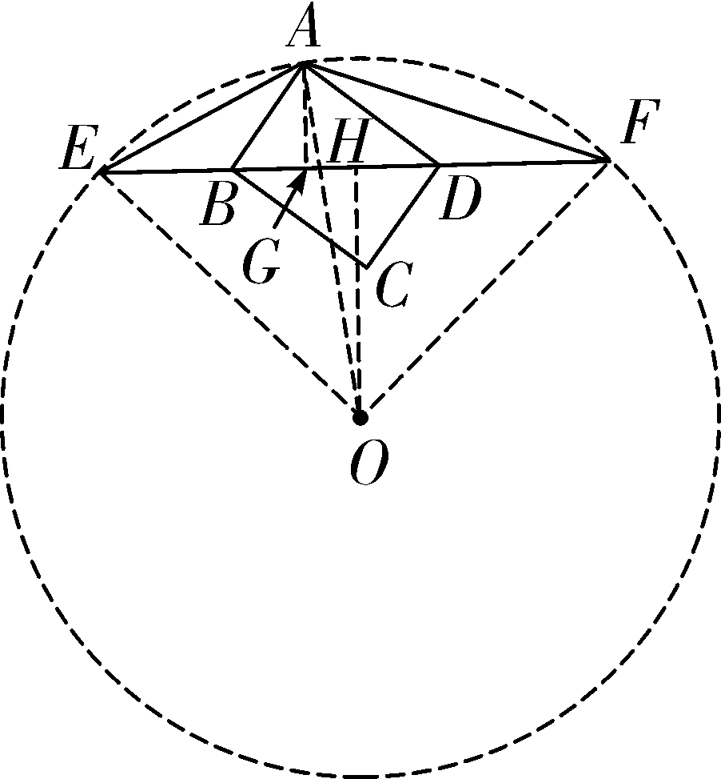
练习1题解图②
∵AB＝BE，AD＝DF，∴∠BAE＝∠BEA，∠DAF＝∠DFA，AB＋BD＋AD＝EB＋BD＋DF＝EF.
∵∠BAE＋∠BEA＝∠ABD，∠DAF＋∠DFA＝∠ADB，∠ABD＋∠ADB＝90°，
∴∠BAE＋∠DAF＝45°，∴∠EAF＝135°，
∴∠EOF＝2(180°－∠EAF)＝90°，
设OE＝OF＝r，∵OH⊥EF，
∴∠EOH＝45°，OH＝r.
∵AG＋OH≤OA，即4＋r≤r，解得r≥8＋8.
∴EF＝r≥16＋8，
∴△ABD周长的最小值为16＋8；
(3)如图③，过点D作DE⊥BC于点E，作DF⊥AB于点F，在BC上取一点G，使得AF＝EG，连接DG，延长CG至点N，使得GN＝DG，延长GC至点M，使得CM＝CD，连接DN、DM，作△DNM的外接圆⊙O，连接ON、OM、OD、BD，作OH⊥NM于点H.
由题意得：DE＝DF＝50 cm，
∴点D在∠ABC的平分线上，
∴∠DBE＝∠ABC＝×74°＝37°，
∴∠BDE＝90°－37°＝53°，
∴∠EDF＝360°－74°－90°－90°＝106°，
∴∠ADF＋∠CDE＝166°－106°＝60°.
在Rt△BDE中，BE＝DE·tan53°≈50×1.3＝65 cm.
同理可得：BF＝65 cm.
在△ADF和△GDE中，，
∴△ADF≌△GDE，
∴AD＝GD，∠ADF＝∠GDE.
∴∠GDC＝∠GDE＋∠CDE ＝∠ADF＋∠CDE ＝60°，
∴∠DGC＋∠DCG＝120°.
由GN＝DG，CD＝CM可得，∠DGC＝2∠NDG ，∠DCG＝2∠CDM，
∴∠NDG＋∠CDM＝60°，∴∠NDM＝120°，
∴∠NOM＝120°.
∴C_{四边形ABCD}＝AB＋BC＋CD＋DA＝BF＋AF＋BE＋EC＋CD＋DA＝65＋AF＋65＋EC＋CD＋DA＝130＋GE＋EC＋CD＋DG＝130＋GC＋CM＋GN＝130＋NM，
在△ONM中，∠OMN＝30°，设ON＝OM＝r，则OH＝r，而OH＋DE≤OD，
即r＋50≤r，解得r≥100.
∵NM＝r，∴NM≥100.
∴四边形ABCD周长的最小值为(130＋100)cm.
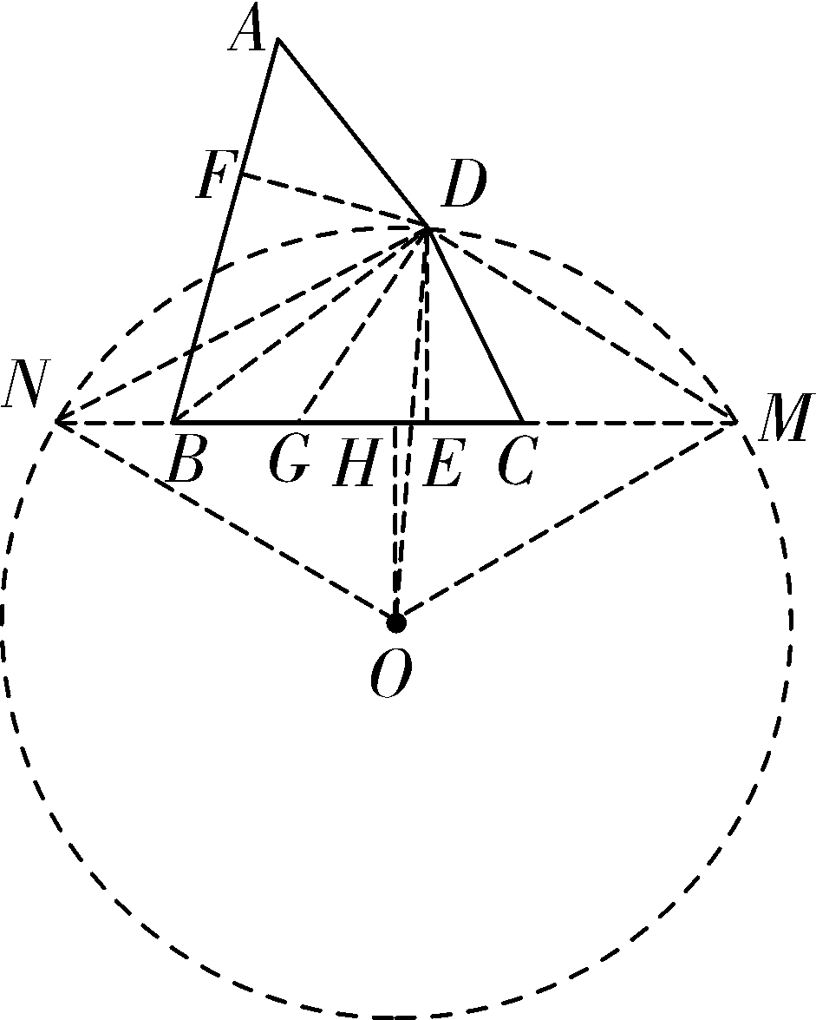
练习1题解图③

练习2 (1)解：∵∠BAC＝90°，AD⊥BC，∠C＝30°，AC＝8，
∴∠B＝60°，∠DAF＝60°，AD＝4.
∵DE⊥AB，
∴∠EDB＝30°，∴∠EDA＝60°.
∵∠EDF＝120°，
∴∠ADF＝60°，∴△ADF是等边三角形，
∴DF＝AD＝4；
(2)①证明：∵DG⊥DE，∠EDF＝120°，
∴∠GDF＝30°.
∵∠BAC＝90°，
∴A、E、D、G四点共圆，EG为直径，
∴∠EGD＝∠EAD＝30°，
∴∠EGD＝∠GDF＝30°，
∴EG∥DF；
②解：由①知EG∥DF，
∴S_{△DEF}＝S_{△DGF}，
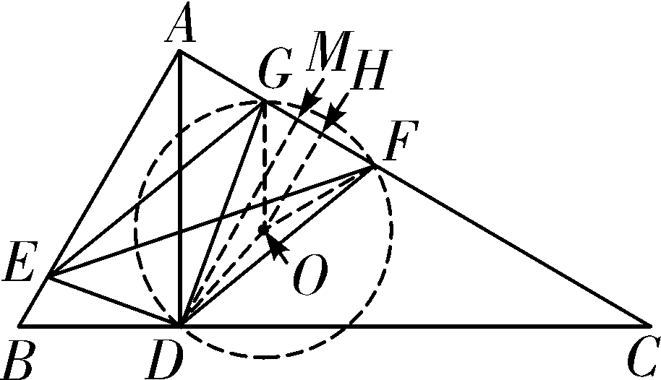
练习2题解图
如解图，过点D作DM⊥AC于点M，
由(1)知AD＝4，∠DAC＝60°，
∴DM＝AD·sin∠DAC＝6.
作△DFG的外接圆⊙O，连接OD，OG，OF，过点O作OH⊥FG于点H，
则∠FOG＝2∠GDF＝60°，
又∵OG＝OF，∴△OFG是等边三角形．
设⊙O的半径为r，则OH＝r，FG＝r，
∵OD＋OH≥DM，
∴r＋r≥6，
解得r≥24－12.
当D，O，H三点共线时，r取得最小值，最小值为24－12，此时FG取得最小值24－12.
∴S_{△DFG最小}＝FG·DM＝×(24－12)×6＝72－36.
∴△DEF面积的最小值为72－36.

